BORRADOR
ACTA DE LA SESIÓN ORDINARIA CELEBRADA POR LA JUNTA DE GOBIERNO LOCAL EL DÍA 17 DE ABRIL DE 2023

N.O.: 01/2023

Junta de Gobierno Local celebrada en Tías (Lanzarote), en el Salón de Plenos de la Casa Consistorial, el día diecisiete de abril de dos mil veintitrés.
Sesión de carácter ordinaria celebrada en primera convocatoria. Hora de comienzo: Las ocho horas y treinta y siete minutos.

Preside la sesión don José Juan Cruz Saavedra, Alcalde del Ayuntamiento de Tías.

MIEMBROS DE LA CORPORACIÓN PRESENTES:
Grupo Partido Socialista Obrero Español (PSOE): D. José Juan Cruz Saavedra, D. Sergio García González, D. Ulpiano Manuel Calero Cabrera, y D Carmelo Tomás Silvera Cabrera.
Grupo Mixto (GM): D. Marcial Nicolás Saavedra Sanginés (PODEMOS-EQUO).

MIEMBROS DE LA CORPORACIÓN AUSENTES:
Grupo Partido Socialista Obrero Español (PSOE): Dª. Josefa Kalinda Pérez O’Pray, excusa su ausencia, y Dª. María José González Díaz, falta sin excusar su ausencia.
Grupo Mixto (GM): D. Andrés Manuel Fernández Pérez (LAVA), falta sin excusar su ausencia.

SECRETARIO: D. Fernando Pérez-Utrilla Pérez.

Abierta la sesión se proceden a tratar los siguientes asuntos:

PARTE DECISORIA:
PUNTO 1º.-

Aprobación de las actas de las sesiones anteriores: Acta Junta de Gobierno Local de fecha 14-11-2022, número de orden 06/2022 (sesión ordinaria). Acta Junta de Gobierno Local de fecha 20-12-2022, número de orden 07/2022 (sesión extraordinaria y urgente).
No se efectúan observaciones. Las actas quedan aprobadas.

PUNTO 2º.- Número de expediente: 2023/00002001M. Convenio entre la Comunidad Autónoma de Canarias y el Ayuntamiento de Tías, para la Implantación del SIUSS, acceso a su aplicación informática e intercambio de información.

Por el Sr. Secretario se procede a dar lectura al dictamen/informe/consulta de la Comisión Informativa de Régimen General, y Contratación, de fecha 11 de abril de 2023, siguiente:

“Punto 3º.- Número de expediente: 2023/00002001 M. Convenio entre la Comunidad Autónoma de Canarias y el Ayuntamiento de Tías, para la Implantación del SIUSS, acceso a su aplicación informática e intercambio de información.

1 / 3
Documento firmado electrónicamente (RD 1671/2009). La autenticidad de este documento puede ser comprobada mediante el CSV: 14613744460743470044 en https://sede.ayuntamientodetias.es

Siendo la Propuesta la siguiente:

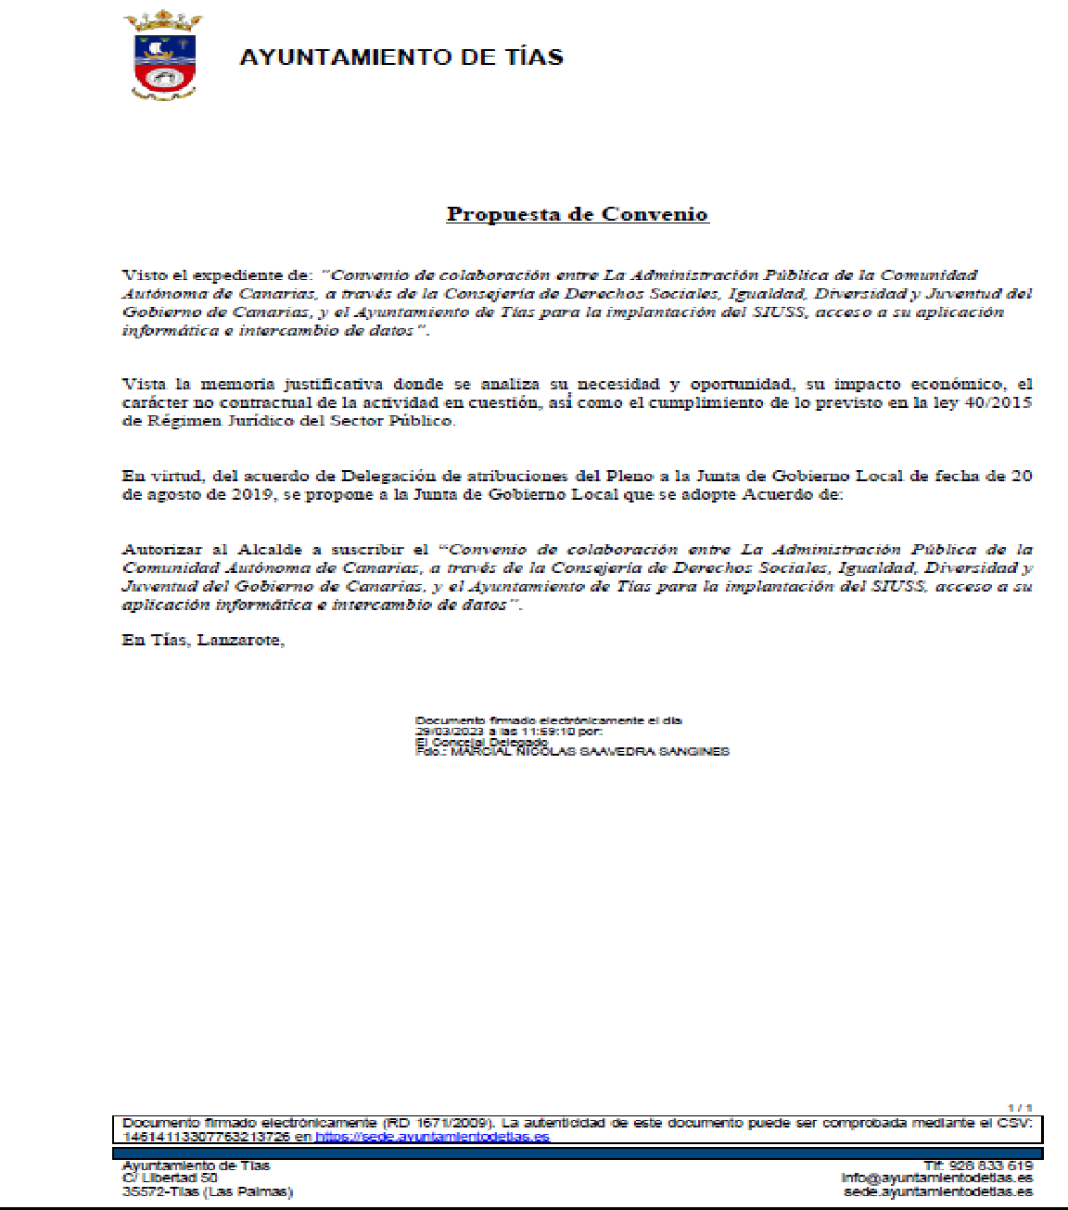

Por la Presidencia se expone la propuesta.

Sometido el asunto a votación, la Comisión Informativa dictamina favorablemente la propuesta por mayoría simple de los miembros presentes, siendo el resultado de la votación; siete (7) votos a favor (PSOE, PP y CCa-PNC).”

Por la Presidencia se plantea si hay observaciones.

2 / 3
Documento firmado electrónicamente (RD 1671/2009). La autenticidad de este documento puede ser comprobada mediante el CSV: 14613744460743470044 en https://sede.ayuntamientodetias.es

Sometido el asunto a votación, la Junta de Gobierno Local, aprobó la propuesta por mayoría simple de los miembros presentes, siendo el resultado de la votación; cinco (5) votos a favor (PSOE y Grupo Mixto PODEMOS-EQUO).

PUNTO 3º.- Asuntos no incluidos en el orden del día por razones de urgencia.- No hubo asuntos por este punto.

PUNTO 4º.- Ruegos y preguntas.- No se han formulado.

Y no habiendo más asuntos que tratar, la Presidencia levanta la sesión, siendo las ocho horas y treinta y nueve minutos del mismo día, de la que se levanta la presente acta con el visto bueno del Sr. Alcalde, de lo que, como Secretario, doy fe.

Documento firmado electrónicamente el día 19/04/2023 a las 13:12:32 por
El Secretario
Fdo.:FERNANDO PEREZ-UTRILLA PEREZ
Documento firmado electrónicamente el día 19/04/2023 a las 13:44:25 por: El Alcalde
Fdo.: JOSE JUAN CRUZ SAAVEDRA

3 / 3
Documento firmado electrónicamente (RD 1671/2009). La autenticidad de este documento puede ser comprobada mediante el CSV: 14613744460743470044 en https://sede.ayuntamientodetias.es

